Лабораторна робота №2.2
Тема: Розробка програмного проекту криптографічного процесора для захисту текстової інформації в середовищі Active HDL 5.1
Мета роботи :
- Вивчити прийоми проектування програмних засобів захисту інформації на мові VHDL.
- Вивчити методологію створення VHDL проектів в текстовому редакторові САПР Active HDL 5.1.
- Вивчити методологію моделювання роботи VHDL проекту за допомогою редактора тимчасових діаграм.
Короткі теоретичні відомості
Середовище Active HDL має широкий спектр інструментальних засобів що підтримують програмні методи моделювання проектів електронних пристроїв. У ній підтримується безліч способів для формування вхідних тестуючих дій для проведення випробувань і моделювання роботи проектованих пристроїв. Є також можливість реалізувати процес моделювання шляхом створення спеціальних випробувальних стендів. Середовище Active HDL забезпечене також зручними засобами для відладки VHDL проектів цифрових пристроїв. Вона містить також повчальні програми по основах її використання в процесах проектування і моделювання проектів.
Процес створення комплексного проекту електронного пристрою умовно можна розділити на два етапи:
- Етап створення проекту;
- Етап моделювання і відладки проекту.
Маючи у своєму розпорядженні проекти вище вказаних модулів, вимагається перевірити роботу проекту на предмет виявлення в нім помилок функціонального плану. Така перевірка виконується зазвичай шляхом моделювання роботи проекту.

Завдання на виконання роботи : розробити програмний проект криптографічного процесора для захисту текстової інформації в середовищі Active HDL 5.1
Криптографічний процесор повинен мати такі характеристики:
- Об'єм шифрованої інформації : 24 байти.
- Форма представлення шифрованої інформації : символьна;
- Форма представлення закодованої інформації : десяткові числа.
- Форма представлення декодованої інформації : ASCII код;
- Форма представлення шифруючої інформації(ключів шифрування / дешифрування) : символьна;
- Шифруюча операція: ділення;
- Дешифруюча операція: зворотна до тієї, що шифрує.
- Шифрований текст: аналогічно з 1-м процесором.
- Кількість шифруючих / дешифруючих ключів : 8.
- Початкова шифруюча інформація: прізвище студента відповідно до заданої форми представлення.
- Період тактового сигналу CLK в процесі моделювання роботи процесора : Група 431/1: 30 нс;
- Часовий інтервал моделювання : .
- Спосіб подання стимулюючих дій при моделюванні: послідовний(побайтний) відповідно до періоду тактового сигналу CLK.
- Спосіб формування стимулюючих дій : «ручний» з допомогою ДО Stimulators.
- Діалог для формування стимулюючих дій по їх видах:
- Тактовий сигнал CLK : діалог CLK;
- Кодів шифрованої інформації і кодів ключів : формульный 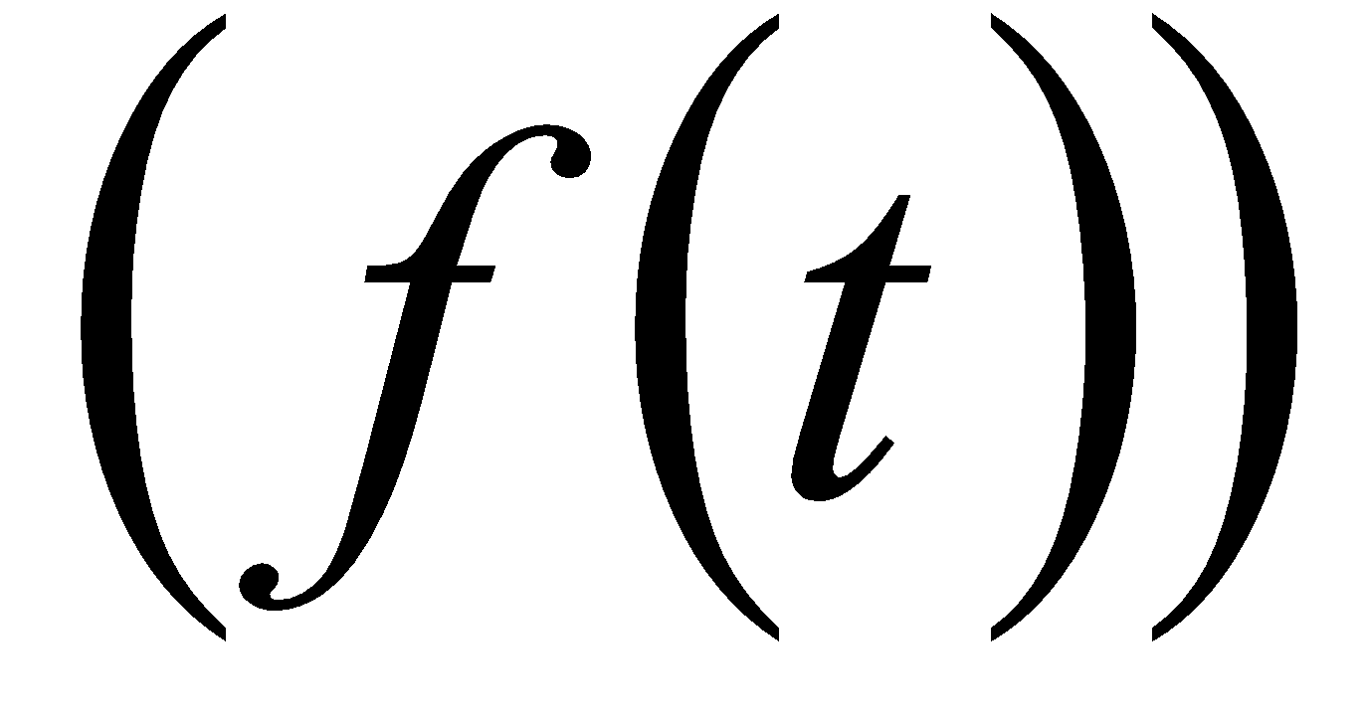 діалог.
Хід роботи
- Запишіть інформацію, яка шифруватиметься і яка використовуватиметься як ключ шифрування.
- Створіть проект за прикладом, описаному в лабораторній роботі №2.1.
- Запишіть код програми, яка шифруватиме текстову інформацію. Відкомпілюйте код, при наличи помилок - виправіть їх. Приклад коду :
library IEEE;
use IEEE.STD LOGIC 1164.all;

entity lr22 is
port( clk : in STD _ LOGIC;
text : in CHARACTER;
kluch : in CHARACTER;
kod : out INTEGER;
decod : out INTEGER );
end lr22;

architecture lr22 _ arch of lr22 is
begin
process(clk)
variable text _ int, kluch _ int, tmp, tmp2, tmp3 : integer ;
variable conv _ text _ vec, conv _ kod _ vec : std _ logic _ vector(7 downto 0);
variable deshifr _ int : integer;
variable shifrkod : integer;
function CONV _ ch _ int(X: character) return std _ logic _ vector is
variable RESULT : std _ logic _ vector(7 downto 0);
variable TEMP : integer := CHARACTER'POS(X);
begin
for i in RESULT'REVERSE _ RANGE loop
case TEMP mod 2 is
when 0 => RESULT(i) := '0';
when 1 => RESULT(i) := '1';
when others => null;
end case;
TEMP := TEMP/2;
end loop;
return RESULT;
end CONV _ ch _ int;
------------------------------------------------------------------------------
-- From STD _ LOGIC _ VECTOR to unsigned INTEGER converter
------------------------------------------------------------------------------
function CONV _ vec _ int(X :STD _ LOGIC _ VECTOR) return INTEGER is
constant XMAP :INTEGER :=0;
variable RESULT :INTEGER :=0;
begin
for i in X'RANGE loop
RESULT:=RESULT*2;
case X(i) is
when '0' | 'L' => null;
when '1' | 'H' => RESULT :=RESULT+1;
when others => RESULT :=RESULT+XMAP;
end case;
end loop;
return RESULT;
end CONV _ vec _ int;
---------------------------------------------------------------------
begin
if clk'event and clk = '1' then
conv _ text _ vec := CONV _ ch _ int( text); -- Char to vec
conv _ kod _ vec := CONV _ ch _ int(kluch);
text _ int := CONV _ vec _ int( conv _ text _ vec); --vec to init
kluch _ int := CONV _ vec _ int( conv _ kod _ vec);
tmp := text _ int;
shifrkod := tmp / kluch _ int; -- coding
tmp2 := shifrkod;
kod <= tmp2; --init
deshifr _ int := shifrkod * kluch _ int; --decoding
tmp3:=deshifr _ int;
decod <= tmp3;
end if;
end process;
end lr22 _ arch;
- Створіть нову часову діаграму. Перемістіть в неї усі необхідні порти. Просимулируйте проект. Назначте для портів потрібні значення. Запустіть проект. Приклад часової діаграми вказаний на рисунку 1.
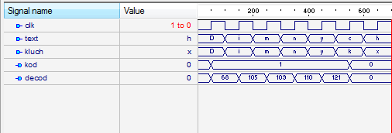
Рис.1

